ACK1通过表观遗传重编程细胞周期基因，促进乳腺癌对CDK4/6抑制剂产生耐药性。

摘要
激素受体阳性、HER2阴性的晚期乳腺癌对CDK4/6抑制剂（如帕博西尼）高度敏感。然而，大多数患者最终都会产生耐药性，因此，寻找新的可靶向治疗靶点以克服复发性疾病迫在眉睫。组织芯片的免疫组化研究显示，大多数乳腺癌亚型中非受体酪氨酸激酶ACK1（也称为TNK2）的激活增强，且与激素受体状态无关。染色质免疫沉淀研究表明，激活的ACK1的核靶点pY88-H4表观遗传标记沉积在细胞周期基因CCNB1、CCNB2和CDC20上，进而启动这些基因的有效转录。使用ACK1抑制剂( R ) -9b进行药理学抑制可降低CCNB1、CCNB2和CDC20的表达，导致G2/M期阻滞，最终使帕博西尼耐药的乳腺肿瘤生长消退。此外，( R ) -9b抑制了CXCR4受体的表达，从而显著抑制了乳腺癌细胞向肺的转移。总而言之，我们的临床前数据表明，活化的ACK1是一种癌基因，它通过表观遗传机制调控乳腺癌细胞中G2/M期转换相关的细胞周期基因。ACK1抑制剂( R ) -9b可能为对CDK4/6抑制剂产生耐药性的乳腺癌患者提供一种新的治疗选择。
主题词：癌症基因组学、基因沉默、化疗

介绍
乳腺癌是女性最常见的癌症，也是全球女性癌症相关死亡的主要原因之一[ 1 ]。雌激素受体（ER）是一种核激素受体，可调节一组特定基因的表达；绝大多数乳腺癌为雌激素受体（ER）阳性，其中约65%也为孕激素受体（PR）阳性[ 2 ]。虽然大多数ER^{阳性}乳腺癌最初可能对激素治疗（也称为内分泌治疗）有反应，但15-20%的肿瘤本身就对治疗有耐药性，另有30-40%的肿瘤会在多年治疗过程中逐渐产生耐药性。多种机制已被证实与耐药性相关，包括雌激素受体（ER）及其共激活因子/抑制因子的表达失调[ 3 ]、异常的受体/非受体酪氨酸激酶活性、编码ER的ESR1基因的高突变率和表观遗传改变[ 4-6 ]、截短变体的表达[ 7 ]以及细胞周期失调[ 8,9 ] 。另一方面，由于缺乏特定的分子驱动因素，靶向治疗三阴性乳腺癌（ TNBC ）已成为一项重大挑战。目前，细胞毒性化疗是治疗TNBC患者的主要方法[ 10 ]，然而，TNBC表现出的高度染色体不稳定性赋予其侵袭性和更强的抵抗力，最终导致早期复发[ 11,12 ]。总而言之，对现有疗法的耐药性不可避免，因此亟需开发新的靶点和治疗药物，以克服肿瘤生长驱动的信号通路。
CDK4 和 CDK6 是细胞周期激酶，它们与细胞周期蛋白 D1 形成复合物，磷酸化肿瘤抑制因子视网膜母细胞瘤蛋白 (Rb)。Rb 的磷酸化抑制其活性，导致其与 E2F 转录因子解离，从而激活参与 DNA 复制和细胞周期进程的基因。乳腺癌中细胞周期蛋白 D-CDK4/6-INK4-RB 通路的频繁失调促使人们开发了 CDK4/6 抑制剂，例如帕博西尼 (PD0332991)、瑞博西尼 (LEE011)、曲拉西尼和阿贝西利 (LY2835219) [ 13 , 14 ]。CDK4/6 抑制剂通过阻断癌细胞的 G1 期向 S 期的细胞周期转换来控制肿瘤生长，并已被用于治疗复发性 ER 阳性、HER2 阴性的转移性乳腺癌 [ 15 , 16 ]。近年来，这些获得FDA批准的药物已在多种癌症中进行了临床前和临床试验[ 17 ]。尽管它们展现出令人鼓舞的临床疗效，但通过CDK6激酶扩增[ 18 ]以及在G1期利用其他细胞周期蛋白，导致对CDK4/6抑制剂产生固有或获得性耐药，最终导致早期适应和耐药[ 18 , 19 ]。CDK抑制剂与内分泌疗法联合使用虽然改善了疗效，但耐药肿瘤表现出雌激素信号通路加速丢失，同时生长因子受体介导的JNK信号通路趋于上调；而雌激素信号通路得以维持的肿瘤则表现出ERBB4信号通路介导的ERK上调[ 20 ]。这些数据共同表明，从雌激素信号通路向其他生长因子信号通路的转变在耐药性中起着关键作用，因此需要开发靶向调控这些信号通路蛋白的疗法。
ACK1（TNK2）是一种致癌性非受体酪氨酸激酶，在多种癌症中过度表达，例如前列腺癌[ 21-25]、乳腺癌[26-28 ]、非小细胞肺癌[ 29,30 ] 、胶质瘤[ 31 ]、卵巢癌[ 30 ]、胰腺癌[ 32 ]和结直肠癌[ 33 ]。肿瘤细胞对ACK1的依赖性通过其基因扩增、突变和翻译后修饰得到增强，导致其过度磷酸化（主要在Tyr284位点），并激活激酶活性，从而促进肿瘤进展和转移[ 34 ]。 ACK1是多种受体酪氨酸激酶（例如EGFR、MERTK、HER2、PDGFR和胰岛素受体）的下游效应分子[ 27 , 35 , 36 ]，并将细胞外信号传递给下游效应分子，例如AKT。AKT在Tyr176位点的磷酸化可激活AKT，且该激活过程独立于PI3K通路[ 27 , 37 ]。越来越多的证据表明，ACK1的表观遗传功能可能参与驱动耐药性；ACK1直接磷酸化组蛋白H4的Tyr88位点（pY88-H4），从而调控雄激素受体（AR）的整体转录程序[ 21 ]。研究还表明，ACK1介导的AR酪氨酸磷酸化对于雄激素受体或AR Lys609乙酰化至关重要，并导致恩扎卢胺耐药[ 22 ]。最近，研究人员发现了ACK1的另一个靶点；它磷酸化了C端Src激酶（CSK）的酪氨酸18位点，从而增强了CSK的功能，抑制了T细胞的活化[ 38 ]。此外，使用其抑制剂( R ) -9b抑制ACK1与奥希替尼协同作用，抑制了EGFR突变型非小细胞肺癌（NSCLC）细胞系的生长[ 29 ]。而且，组蛋白去乙酰化酶抑制剂恩替诺特（MS-275）减弱了肾癌细胞中ACK1的表达[ 39 ]。尽管这些证据表明ACK1在多种恶性肿瘤中发挥着重要作用，但ACK1表观遗传活性的靶点及其在乳腺癌中的功能意义尚未完全阐明。我们发现ACK1在四种不同的乳腺癌亚型中被激活，并表观遗传地改变了与细胞周期G2/M期转换相关基因的染色质结构。此外，我们证明其功能性阻断可缓解肿瘤进展，包括使对帕博西尼耐药的乳腺肿瘤细胞重新敏感，为复发性疾病患者开辟新的治疗方式。

结果

ACK1在多种乳腺癌亚型中激活
为了全面了解 ACK1 的活性，我们构建了四种不同的乳腺组织微阵列 (TMA)，这些微阵列包含来自 400 多例乳腺癌患者的不同级别和分子亚型的乳腺癌样本。免疫组织化学 (IHC) 分析显示，在 57% (53/92) 的 ER ⁺乳腺癌样本、58% (112/192) 的 ER ⁺ /PR ⁺乳腺癌样本、70% (50/72) 的 HER2 ⁺乳腺癌样本和 47% (44/94) 的三阴性乳腺癌 (TNBC) 样本中，ACK1 表达（pY284-ACK1）呈中度至强阳性（图1A和补充表S1）。在所有四种类型的乳腺癌中，pY284-ACK1 的表达均显著升高（图1B、C-F，上图）。进行两两比较后发现，在所有四种类型的乳腺癌中，大多数乳腺癌患者的pY284-ACK1水平显著高于总ACK1水平（图1C-F，下方图），表明在大多数乳腺肿瘤中选择性升高的是激活的ACK1，而非总ACK1。cBioPortal癌症基因组学分析显示，在379例转移性乳腺癌病例中，116例存在ACK1 / TNK2基因扩增（30.6%），而仅有1例样本显示ACK1基因突变（S588Y），表明基因扩增可能是乳腺癌中ACK1激活的主要原因（补充图S1）。在ER^{阳性}（21/116）、ER^{阳性}/PR^{阳性}（13/116）、HER2^{阳性}（15/116）和三阴性乳腺癌（TNBC，10/116）中均观察到ACK1基因扩增（补充图S1）。总体而言，这些数据揭示了一种有趣的可能，即四种不同亚型乳腺癌中相当一部分存在ACK1激活，且这种激活与其激素受体状态无关。

图 1. ACK1 在多种类型的乳腺癌中被激活。
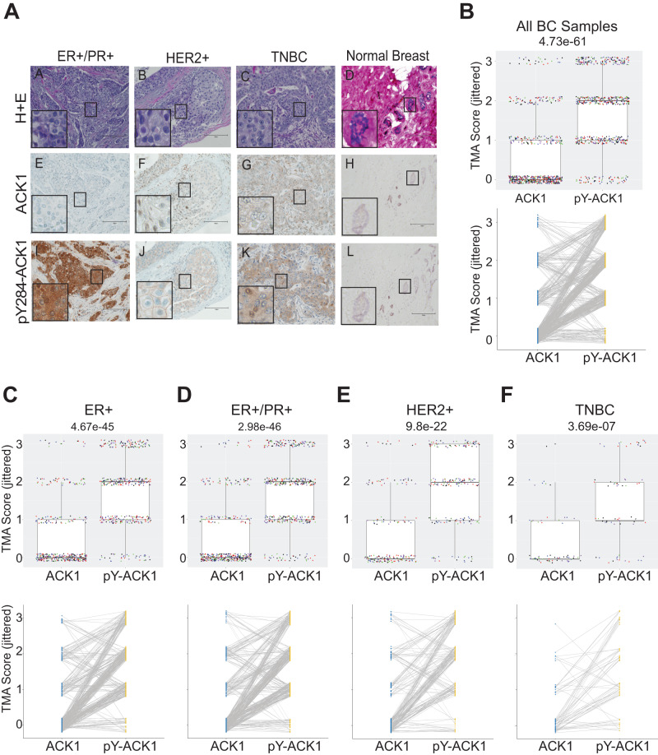
使用 pY284-ACK1 和总 ACK1 抗体对人乳腺癌组织样本和正常实质进行免疫组织化学分析。肿瘤状态通过 H&E 染色确认（所有组n = 500；图中展示了代表性图像）。图B 、 C、D 、 E和F 分别显示了所有乳腺癌样本、ER ⁺样本、 ER ⁺ /PR ⁺样本、HER2 ⁺样本和TNBC 样本中总 ACK1 和 pY284-ACK1 的相对丰度。

ACK1抑制剂( R )-9b具有类药特性
多种分子亚型中均存在活化的ACK1，这表明靶向ACK1的疗法不仅可能对ER ⁺、ER ⁺ /PR ⁺和HER2 ⁺肿瘤有效，而且可能对其他亚型有效，尤其是在缺乏明确治疗靶点的三阴性乳腺癌（TNBC）中，因为TNBC的死亡率很高。我们开发了一类新型ACK1小分子抑制剂( R ) -9b（图2A）及其多种衍生物。体外激酶活性测定表明，( R ) -9b是最有效的ACK1抑制剂，IC50_{值为}13 nM（补充表S2 ）。( R ) -9b的甲磺酸盐( MS)在水性介质中具有很高的溶解度，并且在Caco-2细胞膜渗透性测定中表现出很高的膜渗透性（补充表S3）。体外人肝微粒体研究表明，( R ) -9b对细胞色素 P450 (CYP) 同工酶的抑制潜力较低，包括与人体药物代谢最相关的同工酶（CYP1A1/2、CYP2C9、CYP2C19、CYP2D6 和 CYP3A4）（补充表S4）。药物从血浆到靶组织的分布受其血浆蛋白结合率 (PPB) 的影响。与血浆蛋白广泛结合的化合物分布容积 (VDss) 低，血浆半衰期 (T1 _{/2} ) 长，且经肝脏和肾脏途径的清除率 (Cl) 均低，从而影响疗效。( R ) -9b 的PPB 较高 (83%)，治疗 6 小时后仍有超过 96% 的药物残留（补充表S5）。此外，( R ) -9b在胃液和肠液中表现出良好的稳定性，表明它可以口服给药（补充表S6）。

图 2. ACK1 调控乳腺癌转录组，影响与细胞周期进程相关的基因。
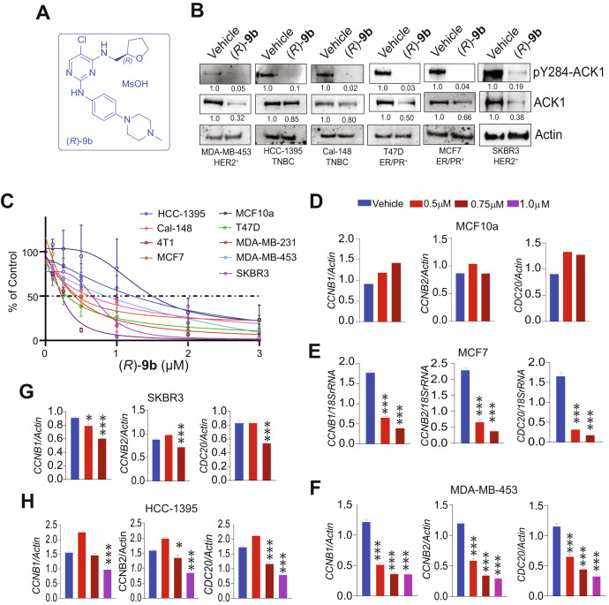
A. ( R ) -9b的化学结构。B .将乳腺癌细胞系用载体或 ( R ) -9b处理过夜，提取细胞裂解液，用 ACK1 抗体进行免疫沉淀，然后用 pY284-ACK1 抗体进行免疫印迹。裂解液也用总 ACK1 和肌动蛋白抗体进行免疫印迹，结果显示在下方。每张印迹图下方显示了相对于对照组的蛋白质丰度密度值。C .将乳腺癌细胞系用不同浓度的 ( R ) -9b处理96 小时，并使用台盼蓝排除法检测细胞增殖。D - H .将乳腺癌细胞用载体或不同浓度的 ( R ) -9b处理过夜，提取 RNA，并使用CCNB1、CCNB2和CDC20引物进行 qRT-PCR 。肌动蛋白或18S rRNA用作管家基因对照。对于 ( B )，显示了三个独立实验的代表性图像。对于 ( C )，计算了一条四参数、可变斜率的非线性回归曲线，代表了三个独立实验的结果。对于 ( D – H )，数据以平均值 ± 标准误差 (SEM) 表示。* p < 0.05，** p < 0.01，*** p < 0.001，采用非配对双尾 Student's t检验。
综合来看，这些数据表明 ( R ) -9b是一种“安全化合物”，具有良好的类药特性。

( R )-9b对 ACK1 的抑制诱导乳腺癌细胞凋亡
为了检测活化 ACK1 的表达及其对 ( R ) -9b的敏感性，我们对多种乳腺癌细胞系进行了 ( R)-9b处理，包括三阴性乳腺癌细胞系（MDA-MB-231、HCC-1395 和 Cal148）、ER ⁺ /PR ⁺细胞系（T47D 和 MCF7）以及 HER2 ^{+细胞系（SKBR3 和 MDA-MB-453）} 。处理后，我们使用 pY284-ACK1 抗体进行免疫印迹分析。结果显示，所有这些细胞系均表现出显著的 ACK1 活化，而( R ) -9b处理可抑制这种活化，表现为 pY284-ACK1 水平降低，且与激素受体状态无关（图2B）。用( R ) -9b处理乳腺癌细胞系后，细胞增殖呈浓度依赖性显著降低，IC50值_{介于}0.25–1.22 µM之间；相比之下，正常乳腺细胞系MCF10A的IC50_{值为}1.49 µM（图2C和补充表S8 ）。在MCF7、SKBR3、HCC-1395和MDA-MB-453细胞中，使用( R ) -9b抑制ACK1可显著增加凋亡细胞的数量（补充图2A、B），表明乳腺癌细胞对ACK1激酶活性的抑制敏感。

ACK1调控乳腺癌转录组，影响与细胞周期进程相关的基因
由于( R ) -9b处理抑制了四种不同亚型乳腺癌的增殖，这提示乳腺癌细胞可能通过激活ACK1信号通路（依赖于激素但不依赖于该通路）来促进增殖。为了揭示激活ACK1的潜在下游调控因子，我们通过对MDA-MB-453和HCC-1395两种细胞系进行RNA测序，研究了抑制ACK1对乳腺癌转录组的影响。KEGG分析显示，调控最显著的基因属于细胞周期通路（补充图S3A、B和补充表S9）。整合RNA测序数据（补充图S3C）和pY88-H4 ChIP-Seq数据（详见下文）（补充图S4A），我们重点关注了细胞周期调控基因CDC20、CCNB1和CCNB2。为了评估 ACK1 抑​​制的效果，我们用 ( R ) -9b处理乳腺细胞系，然后进行 qRT-PCR 分析。正如预期的那样，在 MCF7、MDA-MB-453、SKBR3 和 HCC-1395 细胞中观察到这些 mRNA 转录本的显著下调，但在正常的 MCF10a 细胞中未观察到（图2D–H）。
转录水平的降低也反映在( R ) -9b处理后相应蛋白丰度的下降上（图3A）。在HCC-1395和MDA-MB-231细胞系中沉默ACK1进一步验证了其在细胞周期调控基因中的作用。ACK1敲低显著抑制了CCNB1、CCNB2和CDC20的转录（图3B-E）。

图 3. ACK1 抑​​制剂抑制细胞周期基因的表达。
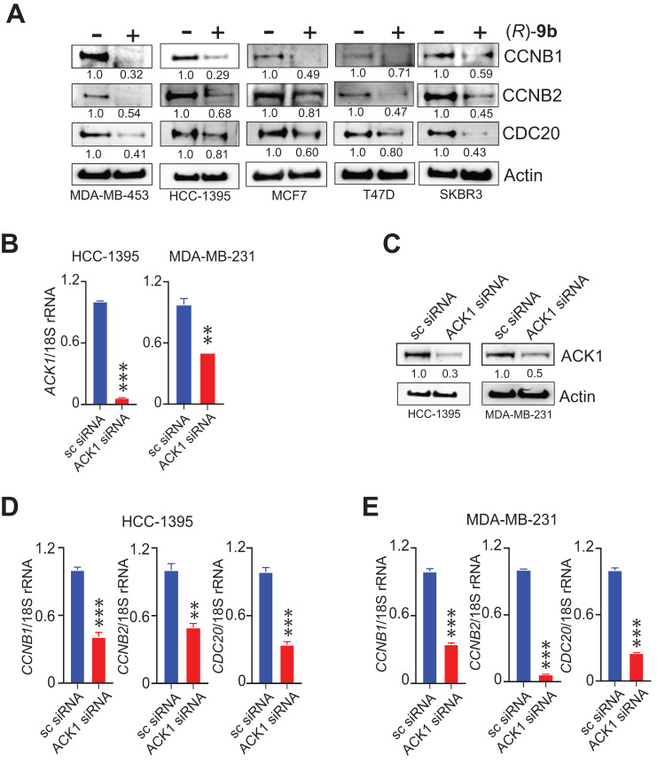
A. 使用CCNB1、CCNB2和CDC20抗体对载体或( R ) -9b处理的细胞裂解液进行免疫印迹分析。B .将HCC-1395和MDA-MB-231细胞转染ACK1和对照siRNA，然后使用ACK1引物进行qPCR，以18S rRNA作为内参。C .使用ACK1抗体对siRNA转染的细胞进行Western blot分析，以Actin作为上样对照。D. 和E. 分别提取沉默细胞（HCC-1395和MDA-MB-231）的RNA ，使用CCNB1 、 CCNB2和CDC20引物进行qPCR分析，以18S rRNA作为管家基因对照。图A和C展示了三个独立实验的代表性图像。图B、D、E的数据以平均值±标准误(SEM)表示。 * p < 0.05，** p < 0.01，*** p < 0.001，非配对双尾学生t检验。

活化的ACK1通过沉积pY88-H4标记，以表观遗传方式调控细胞周期基因。
表观遗传驱动因子对染色质结构的表观遗传重编程已成为药物耐药性的关键调控机制，凸显了揭示新的表观遗传靶点的紧迫性。ACK1激酶通过磷酸化组蛋白H4的Y88位点发挥表观遗传调节作用，进而募集WDR5/MLL2复合物并激活雄激素受体（AR）的转录[ 21 ]。ChIP-seq数据也显示CDC20、CCNB1和CCNB2基因中存在pY88-H4标记（补充图S4A）。我们推测，ACK1的表观遗传活性可能是细胞周期基因转录水平显著升高的主要原因。为了探究这种可能性，我们分析了之前对乳腺癌细胞系磷酸酪氨酸蛋白质组的质谱分析结果[ 26 , 40 ]，发现5种乳腺癌细胞系（BT549、HCC1178、MDA-MB-435、MDA-MB-436和SUM149）中存在pY88-H4表观遗传事件（补充图S4B、C ）。为了进一步验证活化的ACK1介导的pY88-H4标记的沉积，我们用( R ) -9b处理乳腺癌细胞系，然后进行免疫印迹分析。结果显示，所有细胞系中均观察到Y88-H4表观遗传标记的显著表达，而( R ) -9b处理显著降低了其表达（图4A）。

图 4. ACK1 通过沉积 pY88-H4 激活标记，对染色质进行表观遗传修饰，从而调节细胞周期基因。
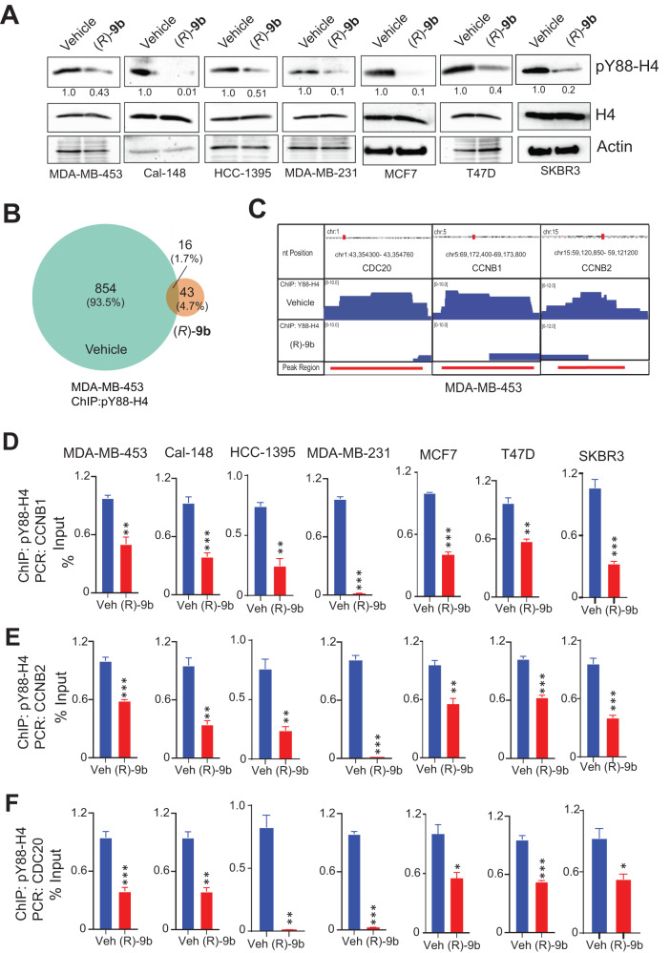
A.将乳腺癌细胞系用 ( R ) -9b处理过夜，然后提取细胞裂解液，用 pY88-H4 抗体进行免疫沉淀，再用 H4 抗体进行免疫印迹分析。裂解液也用总 H4 和肌动蛋白抗体进行免疫印迹分析，结果显示在下方。每张印迹图下方显示了相对于对照组的蛋白质丰度密度测量值。B. Venn图总结了载体处理组和 ( R ) -9b处理组 MDA-MB-453 细胞中 pY88-H4 结合位点的重叠情况。C .使用 pY88-H4 抗体对 MDA-MB-453 细胞进行 ChIP-Seq 分析，结果显示在CCNB1、CCNB2和CDC20基因中出现峰值。将乳腺癌细胞用 pY88-H4 抗体进行 ChIP 分析，然后进行 qPCR 检测，分别检测 ( D ) CCNB1、( E ) CCNB2和 ( F ) CDC20基因。图 ( A ) 展示了三个独立实验的代表性图像。图 ( D – F ) 中的数据以平均值 ± 标准误差 (SEM) 表示。* p < 0.05，** p < 0.01，*** p < 0.001，采用非配对双尾 Student's t检验。
为了研究pY88-H4调控的转录程序，我们用pY88-H4抗体对载体或( R ) -9b处理的MDA-MB-453细胞的染色质进行免疫沉淀(ChIP)，随后进行二代测序(ChIP-seq)。峰分析显示pY88-H4结合于935个位点（854个基因）（补充表S10）。pY88-H4峰主要位于基因间区和内含子（补充表S11A），且主要位于蛋白质编码基因（补充表S11B ）。此外，维恩图(VD)分析显示pY88-H4占据854个独特的位点，其中载体处理组和( R ) -9b处理组细胞共有16个位点（图4B）。 MDA-MB-453细胞的ChIP-seq结果也显示，pY88-H4标记沉积于CDC20、CCNB1和CCNB2基因中（图4C）。HOMER预测的pY88-H4结合基序，包括相应的相对评分、序列和转录因子，如图S5A所示，其中显示了pY88-H4使用的3个不同的基序。预测的基因本体（GO）分子通路和KEGG通路分析结果分别如图S5B和S5C所示。
为了验证这些标记的沉积，我们使用 pY88-H4 抗体对乳腺癌细胞系进行 ChIP 分析，然后对CDC20、CCNB1和CCNB2峰对应的位点进行 qPCR 分析。结果显示这些基因位点存在 pY88-H4 标记，而经 ( R ) -9b处理后，这些标记显著减少（图4D–F）。

( R )-9b 可诱导 G2/M 期细胞周期阻滞并克服 CDK4/6 抑制剂耐药性。
CDC20是后期和染色体分离所必需的，而CCNB1和CCNB2是早期有丝分裂事件所必需的[ 41-44 ]，这表明这些基因表达受损可能导致细胞周期阻滞。我们采用细胞周期分析来评估ACK1抑制和细胞周期基因转录抑制的累积效应，结果显示，在乳腺癌细胞系MDA-MB-453、MCF7、HCC-1395、SKBR3和T47D中，( R ) -9b处理导致G2/M期阻滞，但在正常乳腺细胞MCF10a中未观察到G2/M期阻滞（图5A-F）。此外，在 HCC-1395 和 MDA-MB-231 细胞中沉默 ACK1 也导致这些细胞发生 G2/M 期阻滞，验证了 ACK1 在细胞周期 G2/M 期进展中的作用（补充图S6A、B）。

图 5. ACK1 抑​​制导致乳腺癌细胞 G2/M 期细胞周期停滞。
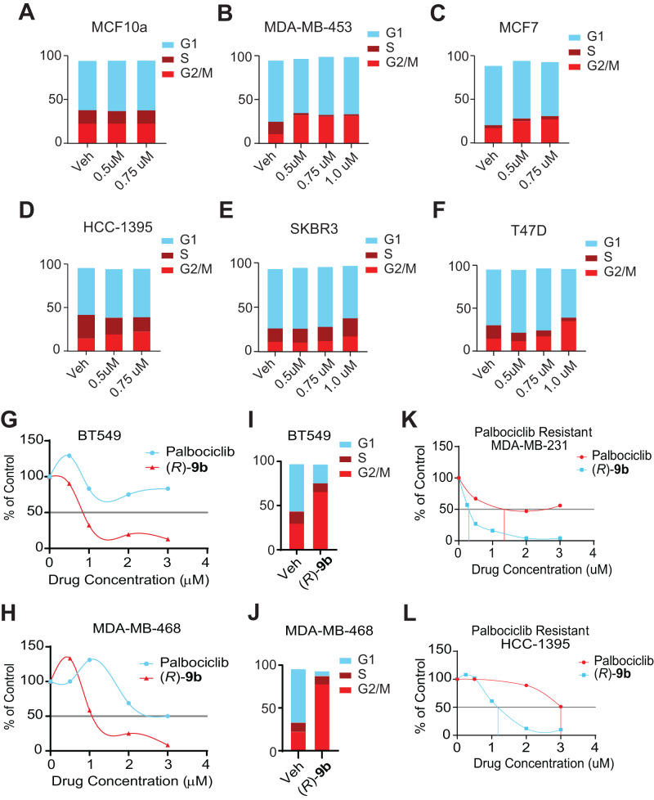
A - F：乳腺癌细胞分别用载体或( R ) -9b处理48小时；收集细胞，用碘化丙啶染色进行细胞周期分析，随后进行流式细胞术分析。G ： BT549细胞和H： MDA-MB-468细胞分别用不同浓度的帕博西尼或( R ) -9b处理96小时，并用台盼蓝排除法评估细胞活力。I ： BT549细胞和J ：MDA-MB-468细胞分别用1 µM帕博西尼或( R ) -9b处理48小时，并用碘化丙啶染色进行细胞周期分析，随后进行流式细胞术分析。构建了对帕博西尼耐药的MDA-MB-231（K）和HCC-1395（L ）细胞系，并用不同药物浓度的帕博西尼或（ R）-9b处理96小时，然后使用台盼蓝排除法评估细胞活力。
G1期中期由CDK4和CDK6调控，这两种丝氨酸/苏氨酸激酶的催化活性受D型细胞周期蛋白（D1、D2和D3）的调节[ 45 ]。细胞周期蛋白D-CDK4/6复合物选择性地磷酸化并灭活视网膜母细胞瘤相关蛋白（pRb）的成员，例如p110（由RB1编码）、相关的口袋蛋白p107（由RBL1编码）和p130（由RB2编码）[ 46 ]。CDK抑制剂抑制下游CDK4/6介导的Rb磷酸化，虽然这种磷酸化能有效阻滞细胞周期，但需要功能性Rb蛋白[ 47 ]。由于细胞周期分析表明 ACK1 抑​​制会导致 G2/M 期阻滞，我们推测，能够克服 G1 期阻滞的 CDK4/6 抑制剂（帕博西尼、瑞博西尼和阿贝西利）耐药细胞，现在可以通过 ( R ) -9b治疗使其对 (R)-9b 敏感，从而导致 G2/M 期阻滞。为了验证这一可能性，我们检测了本身缺乏 Rb 基因（MDA-MB-468 和 BT549）因而对帕博西尼耐药的细胞系的增殖情况。结果发现，BT549 和 MDA-MB-468 细胞系均对 ( R ) -9b治疗敏感（图5G、H），表明对 CDK4/6 抑制剂耐药的乳腺癌细胞可以通过 ACK1 抑​​制而变得敏感。 ( R ) -9b也成功诱导了对帕博西尼耐药的 BT549 和 MDA-MB-468 细胞发生 G2/M 期细胞周期阻滞（图5I、J ）。为了进一步验证，我们用帕博西尼处理对帕博西尼敏感的 MDA-MB-231 和 HCC-1395 细胞，并筛选出耐药细胞系。这些帕博西尼耐药细胞系对 ( R ) -9b敏感，并表现出增殖能力下降（图5K、L）。

ACK1抑制剂( R )-9b抑制乳腺肿瘤生长
为了评估 ACK1 抑​​制在三阴性乳腺癌 (TNBC) 中的体内作用，我们在雌性 SCID 小鼠的乳腺脂肪垫中建立了 Cal-148 异种移植瘤模型。待肿瘤可触及后，小鼠皮下注射 24 mg/kg 的 ( R ) -9b，持续 4 周，并测量肿瘤体积。达到实验终点后，处死小鼠，取出肿瘤组织，称重并拍照。( R ) -9b显著抑制了 TNBC 异种移植瘤的生长（图6A-C）。提取肿瘤组织 RNA，进行 qRT-PCR 分析。结果显示，( R ) -9b处理后CCNB1、CCNB2和CDC20 的mRNA 水平显著降低（图6D）。

图 6. ( R )-9b 在体内抑制乳腺癌异种移植瘤的生长。
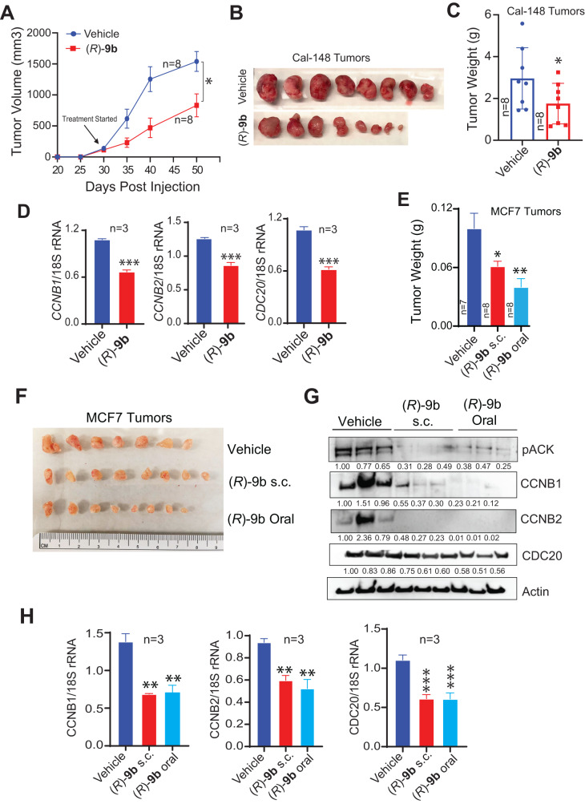
将2 × 10⁶^{个}Cal-148 细胞注射到雌性 SCID 小鼠的第四腹股沟乳腺脂肪垫中。待肿瘤可触及后，小鼠分别皮下注射赋形剂（Captisol；n = 8）或 ( R ) -9b （ 24 mg/kg；n = 8），每周 5 次，持续 4 周。每周测量两次肿瘤体积。B 、C：取出肿瘤并拍照，记录重量。D ：提取肿瘤 RNA，然后进行 qRT-PCR 检测 CCNB1、CCNB2 和 CDC20 mRNA 的表达水平（每组n = 3 ）。E和F ：将2 × 10⁶^{个}MCF7 细胞注射到雌性 SCID 小鼠的第四腹股沟乳腺脂肪垫中，并持续补充雌激素。当肿瘤可触及后，小鼠分别接受赋形剂（Captisol；n = 7）、皮下注射( R ) -9b （24 mg/kg； n = 8）或口服( R ) -9b（36 mg/kg；n = 8）治疗，每周5次，持续4周。取出肿瘤，记录其重量并拍照。G .使用pACK1、CCNB1、CCNB2、CDC20和Actin抗体对肿瘤裂解液进行免疫印迹分析（每种n = 3）。H.从肿瘤中提取RNA，然后进行qRT-PCR以测定CCNB1、CCNB2和CDC20 mRNA的水平（每种n = 3）。数据以平均值±标准误（SEM）表示。* p < 0.05；** p < 0.01；*** p < 0.001。对于（C）和（D），采用非配对双尾学生t检验；对于（E）和（H），采用单因素方差分析。
此外，我们还评估了( R ) -9b在ER ⁺ /PR ⁺乳腺癌异种移植瘤中的作用。简而言之，我们将MCF7细胞植入雌性SCID小鼠的乳腺脂肪垫中。待肿瘤可触及后，小鼠分别接受( R ) -9b的口服（36 mg/kg）或皮下注射（24 mg/kg）治疗，持续4周。( R ) -9b治疗组小鼠的肿瘤生长显著受到抑制（图6E、F）。为了确定肿瘤生长抑制是否是由于细胞周期基因表达受损所致，我们对异种移植瘤裂解液进行了免疫印迹分析；结果显示，( R ) -9b治疗导致CDC20、CCNB1和CCNB2蛋白水平显著降低（图6G）。此外，我们还从异种移植瘤中提取RNA，并检测了CDC20、CCNB1和CCNB2的mRNA水平。与载体对照组小鼠相比，( R ) -9b处理的乳腺异种移植瘤中CDC20、CCNB1和CCNB2 mRNA 水平显著降低（图6H）。这些数据共同表明，ACK1 抑​​制不仅可以通过抑制细胞周期调控基因的表达来抑制 ER ⁺ /PR ⁺和 TNBC 异种移植瘤的生长，而且还揭示了口服给药是一种可行的药物递送方式。

ACK1抑制剂( R )-9b克服了对帕博西尼耐药的乳腺肿瘤生长
对 CDK4/6 抑制剂耐药的 BT549 和 MDA-MB-468 细胞系被观察到对 ( R ) -9b治疗敏感（图5G、H）。为了在乳腺肿瘤中验证这些发现，将 MDA-MB-468 细胞注射到雌性 SCID 小鼠体内。待可触及的肿瘤形成后（5 周），小鼠分别接受以下治疗：口服载体（6% 卡匹西林）、帕博西尼（80 mg/kg 体重）、( R ) -9b（36 mg/kg 体重）或皮下注射( R ) -9b （24 mg/kg 体重），每周 5 次。监测肿瘤形成情况 3 周，载体组和帕博西尼组小鼠的肿瘤生长旺盛，而口服和皮下注射( R ) -9b 的小鼠肿瘤生长均受到抑制（图7A）。实验结束时，对小鼠实施安乐死，切除肿瘤（图7B），并称重（图7C），结果显示肿瘤重量显著降低。实验期间也监测了小鼠的体重，结果显示注射帕博西尼的小鼠体重略有下降，而注射( R ) -9b的小鼠体重未见明显下降（补充图S6C ）。为了进一步评估( R )-9b治疗的任何病理副作用，切取小鼠的心脏、脾脏、肾脏和肝脏，并进行苏木精-伊红（H&E）染色。载体组、( R ) -9b组（口服和皮下注射）以及帕博西尼治疗组的小鼠的器官均未显示组织学异常（补充图S7A）。总体而言，这些数据表明，对 CDK4/6 抑制剂产生耐药性的乳腺肿瘤可以对 ACK1 抑​​制剂 ( R ) -9b产生敏感性。

图 7. ACK1 抑​​制剂克服了对 palbociclib 耐药的乳腺癌的生长和转移。
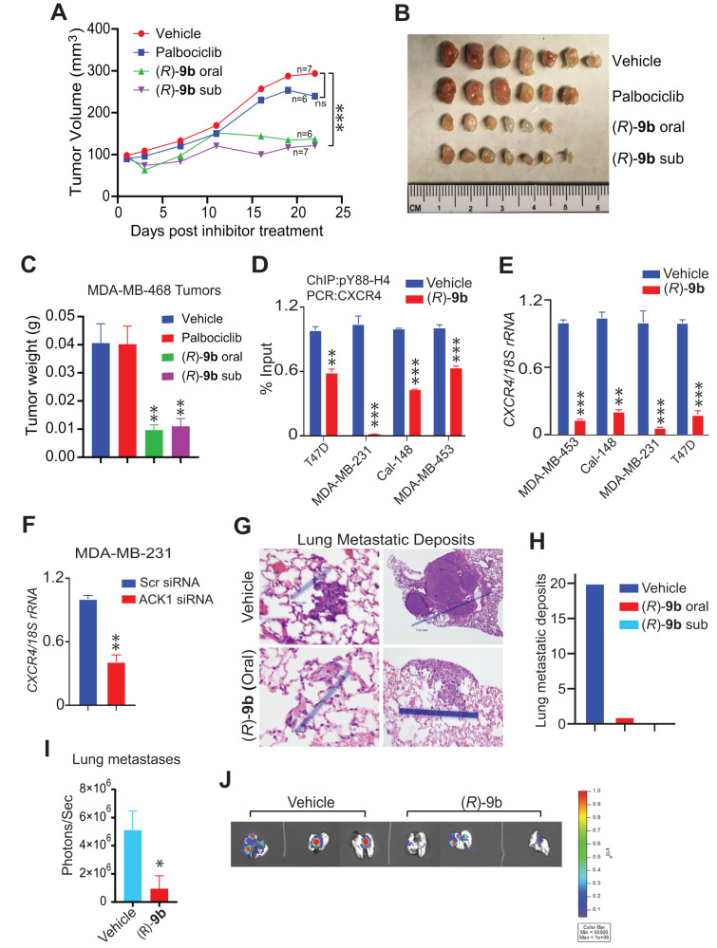
将 3 × 10⁶^{个}MDA-MB-468 细胞注射到雌性 SCID 小鼠的第四腹股沟乳腺脂肪垫中。待肿瘤可触及后，小鼠分别接受口服载体（Captisol；n = 7）、80 mg/kg 帕博西尼（Palbociclib；n = 6）或36 mg/kg ( R ) -9b （ n = 6）治疗。此外，部分小鼠还接受了皮下注射24 mg/kg ( R ) -9b （ n = 7）。小鼠每周治疗 5 次，持续 22 天。B 、C：收集肿瘤并拍照，记录重量。D：使用 pY88-H4 抗体对载体或 ( R ) -9b处理的乳腺癌细胞进行染色质免疫沉淀 (ChIP)，随后进行 CXCR4 基因的定量 PCR (qPCR )分析。E.检测载体或( R ) -9b处理的MDA-MB-231细胞中CXCR4 mRNA的转录水平。以18S rRNA作为管家基因。F .将MDA-MB-231细胞转染ACK1或对照siRNA，然后进行qRT-PCR以检测CXCR4 mRNA的转录水平。G .将MDA-MB-231细胞经尾静脉注射到雌性SCID小鼠体内，分别给予载体或24 mg/kg ( R ) -9b口服治疗，观察肺转移灶的代表性图像。H . 肺转移灶的定量分析图。I和J.将5 × 10⁵个^{表达}荧光素酶的4T1细胞注射到雌性BALB/c小鼠的第四腹股沟乳腺脂肪垫中。当肿瘤可触及后，小鼠分别接受载体或( R ) -9b（24 mg/kg ，每组n =3）皮下注射治疗，持续2周，每周5次。采用IVIS评估转移情况。数据以平均值±标准误(SEM)表示。* p < 0.05；** p < 0.01；*** p < 0.001。对于( A , C – F , I )，p值采用非配对双尾Student's t检验计算。

( R )-9b抑制CXCR4并损害乳腺癌转移
除了细胞周期调控基因CDC20、CCNB1和CCNB2之外，在RNA测序数据集（补充图S6D ）中， CXCR4是另一个在( R ) -9b处理后表达显著改变的基因。近期研究报道了CXCR4在乳腺癌间质增生、转移和不良临床预后中的重要作用[ 48-51 ] 。我们观察到ACK1在CXCR4启动子区域沉积了pY88-H4表观遗传标记（补充图S6E ）。此外，使用( R ) -9b抑制ACK1不仅消除了这些标记，还抑制了CXCR4的转录（图7D、E ）。进一步地，使用siRNA进行ACK1基因敲除也抑制了CXCR4的转录（图7F）。
为了验证其体内功能意义，我们进行了尾静脉注射法检测癌症转移。简而言之，将MDA-MB-231细胞注射到雌性SCID小鼠的尾静脉中，并分别给予载体或24 mg/kg ( R ) -9b皮下或口服治疗，每周5天。处死小鼠后取出肺组织，用10%中性缓冲福尔马林固定，然后进行苏木精-伊红（H&E）染色。病理学家（CW）对切片进行检查，并对12 × 10 mm肺组织区域内的转移结节/沉积物进行评分。载体处理组在12 × 10 mm的肺组织区域内观察到约20个沉积物，大小为0.11–1.81 mm；相比之下，( R ) -9b（口服）处理组仅观察到2个沉积物（1个0.44 mm的沉积物位于14 × 12 mm区域，1个0.15 mm的沉积物位于15 × 14 mm区域）（图7G、H）。此外，( R ) -9b（皮下）处理组未观察到沉积物（图7G、H）。
此外，我们对原位注射表达荧光素酶的4T1细胞（5 × 10⁵）的小鼠进行了荧光成像。接种两周后，小鼠皮下注射载体（6% Captisol）或( R ) -9b（24 mg/kg），每周五次，持续两周。随后，小鼠腹腔注射D-荧光素，切除肺组织并进行转移灶成像。结果显示，( R ) -9b治疗后肺组织发光强度（光子/秒）显著降低（图7I、J）。肺部也进行了 H&E 染色，结果显示载体处理的小鼠肺部有明显的肿瘤结节（补充图S7B-i ），而 ( R ) -9b处理的小鼠肺部则没有结节（补充图S7B-iii），这表明该抑制剂可以抑制乳腺癌向肺部的转移。

讨论
已知乳腺癌细胞具有多种分子改变和不同的分子图谱，因此发现可靶向的分子仍然是一项挑战。在本报告中，我们发现活化的ACK1是一种癌蛋白，在ER ⁺、ER ⁺ /PR ⁺、HER2 ⁺和TNBC亚型乳腺癌中均被激活。两种不同的机制可能导致ACK1的激活：(1)基因扩增（约占30%的乳腺癌），以及(2)受体酪氨酸激酶（RTK）的激活，例如HER2、EGFR、MERTK、PDGFR和胰岛素受体[ 27 , 34 ]。这些数据为多种乳腺癌亚型的新型治疗方法——使用强效小分子抑制剂( R ) -9b抑制ACK1——开辟了道路。受ACK1活性丧失影响的转录本属于细胞周期调控基因，这些基因通过沉积pY88-H4标记进行表观遗传调控。与此一致，使用( R ) -9b抑制ACK1不仅消除了CCNB1、CCNB2和CDC20基因上的pY88-H4表观遗传标记，抑制了基因转录，而且还导致细胞周期停滞于G2/M期。据我们所知，这是首篇报道组蛋白磷酸化对细胞周期调控基因进行表观遗传调控的研究，这与乳腺癌中ACK1激酶活性的过度激活直接相关。
CDK4/6抑制剂耐药性是临床治疗中无法回避的问题。导致CDK4/6抑制剂耐药性的分子机制似乎多种多样，可能涉及多个信号通路。已有报道指出，CDK4/6抑制剂的适应性存在多种旁路信号通路机制[ 18-20 ] 。由CCNB1基因编码的细胞周期蛋白B1与CDK1协同作用，对调控细胞周期G2/M期转换至关重要，并参与纺锤体检查点信号传导[ 41 ]。多项研究表明，CCNB1在乳腺癌、宫颈癌、肺癌、食管癌和黑色素瘤中具有促肿瘤作用[ 52 ]。CCNB1被认为是ER^{阳性}乳腺癌的预后生物标志物，提示其在激素治疗耐药中发挥作用，这为开发靶向细胞周期蛋白B1的治疗方法提供了可能[ 53 ]。与细胞周期蛋白B1类似，细胞周期蛋白B2对于G2/M期（有丝分裂期）转换也至关重要，并且在乳腺癌中过表达[ 44 ]，这与不良预后和较差的总生存率相关[ 44 , 54 ]。染色体分离和有丝分裂结束由APC/C（后期促进复合物/细胞周期体）及其共激活因子CDC20启动[ 55 ]。CDC20在乳腺癌中过表达，并发挥促肿瘤作用[ 56-58 ]。ACK1抑制剂同时下调这三个关键基因导致四种不同亚型乳腺癌细胞发生G2/M期阻滞，从而揭示了CDK4/6抑制剂耐药细胞的新治疗靶点。这些耐药细胞主要通过持续进行G1期向S期的细胞周期转换而对帕博西尼产生耐药性。
雌激素诱导ER信号通路可诱导SIAH2表达，进而导致ACK1的蛋白酶体降解[ 59 , 60 ]。ER^{阳性}乳腺癌样本中ACK1的染色强度可能因雌激素/ER/SIAH信号通路而降低。有趣的是，管腔型、ER^{阳性}和PR阳性^{肿瘤}均表现出较高的pACK1水平（图1A），这提示管腔型肿瘤可能通过增强ACK1的激活来补偿雌激素对ACK1蛋白水平的负面影响。
组蛋白去乙酰化酶HDAC1/HDAC2维持检查点激酶ATM、CHK1和CHK2的磷酸化，细胞周期守门激酶WEE1和CDK1的活性，以及​​在DNA复制停滞时诱导肿瘤抑制因子p53的表达[ 61 ]。我们评估了ACK1抑制的效果；( R ) -9b处理后γH2AX染色较弱，表明该化合物不会引起DNA损伤，尤其是双链断裂（补充图S8 ）。有趣的是，( R ) -9b处理会影响MCF-7和MDA-MB-453细胞中CDK1和CDK2以及WEE1的表达，但在SKBR3或正常MCF10A细胞中则不会（补充图S9）。 CDK 和 WEE1 的表达究竟如何受到 ACK1 抑​​制的影响尚不完全清楚，但这也可能有助于 ( R ) -9b处理后细胞周期停滞。
紫杉醇等纺锤体毒素已广泛用于乳腺癌治疗。紫杉醇通过促进稳定微管（尤其是β-微管蛋白异二聚体）的组装并抑制其解聚来阻止细胞分裂，从而使暴露于紫杉醇的细胞停滞在细胞周期的G2/M期。( R ) -9b也能引起G2/M期阻滞，但其表观遗传机制与紫杉醇不同。周围神经病变是紫杉醇的主要剂量限制性副作用[ 62 ]，因此，将( R ) -9b与较低浓度的紫杉醇联合使用，有望在不增加副作用的情况下达到疗效。
( R ) -9b对帕博西尼耐药和敏感的细胞系均有效。例如，BT549 和 MDA-MB-468 细胞系 Rb 阴性且对帕博西尼耐药，但这两个细胞系对 ( R ) -9b治疗敏感（图5G-J）。此外，MCF7、SKBR 和 HCC-1395 细胞系 Rb 阳性且对帕博西尼敏感，( R ) -9b也使其对帕博西尼敏感。我们最近的研究表明，ACK1 调控 AR 水平，而 AR^{阳性的}前列腺癌细胞对 ( R ) -9b非常敏感[ 21 , 22 ]。AR 在超过 70% 的原发性乳腺癌中表达，且其表达与 ER 相关。在ER^{阳性}早期乳腺癌中，AR的表达率高于ER^{阴性}乳腺癌（分别为74.8%和31.8%）[ 63 ]。ER^{阴性}/AR^{阳性}乳腺癌患者的预后较好[ 64 ]。因此，一项评估AR拮抗剂恩扎卢胺治疗AR^{阳性}三阴性乳腺癌的II期临床试验显示，16周时临床获益率为33%，中位无进展生存期为3.3个月[ 65 , 66 ]。值得注意的是，另一项评估AR拮抗剂（雄激素合成抑制剂）阿比特龙治疗ER^{阳性}/AR^{阳性}晚期乳腺癌的I/II期临床试验显示，24周时临床获益率为20%，中位无进展生存期为2.8个月（NCT00755885）。因此，( R ) -9b可能对乳腺癌具有泛致作用，这不仅是因为它能够抑制细胞周期基因，还能抑制雄激素受体（AR）的表达。此外，我们最近还发现 ( R ) -9b具有免疫调节特性[ 38 ]，这也有助于 ( R ) -9b的泛致作用。考虑到 ACK1 抑​​制剂已被证明能有效抑制前列腺肿瘤的生长 [ 21 , 22 ]，( R ) -9b的泛致作用可能在这两种激素调控的肿瘤中均有体现。
CXCR4基因与乳腺癌转移密切相关，它不仅能诱导间质增生，赋予原发肿瘤免疫抵抗力，而且抑制CXCR4还能使肿瘤细胞对免疫浸润和肿瘤消退更加敏感[ 48-50 ]。CXCR4-LASP1轴调控核定位的Snail1的稳定性，可能是克服乳腺癌转移的潜在靶点[ 50 , 67 ]。( R ) -9b不仅逆转了CXCR4的表达，还阻止了乳腺癌向肺部的转移，凸显了ACK1抑制在疾病后期阶段的生理意义。结合肿瘤抑制数据，我们的研究进一步强调了探索ACK1作为所有乳腺癌亚型潜在治疗靶点的必要性。

材料与方法

细胞系
MDA-MB-231、MDA-MB-453、MDA-MB-468、BT549、HCC-1395、T47D 和 MCF7 细胞系购自 ATCC。Cal-148 细胞系购自德国莱布尼茨微生物和细胞培养物保藏中心 (DSMZ)。MDA-MB-231 和 MDA-MB-453 细胞系培养于添加 10% FBS（Invitrogen）的 DMEM 培养基中。MCF7 细胞系培养于添加 10% FBS（Invitrogen）的 MEM 培养基中。Cal-148 细胞系培养于添加 10% FBS（Invitrogen）和人表皮生长因子 (EGF)（10 μg/ml）的 DMEM 培养基中。HCC-1395、SKBR3 和 T47D 细胞系培养于添加 10% FBS 的 RPMI 培养基中。所有培养物均使用 50 单位/毫升的青霉素/链霉素（Invitrogen）维持，并在 5% CO₂ 培养箱中培养。每 2 个月进行一次支原体检测，并通过 STR 分型进行细胞系鉴定。

增殖试验、凋亡试验和细胞周期分析
在增殖实验中，将5 × 10⁴^{个}细胞接种于6孔板中，并用溶剂（DMSO）或不同浓度的( R ) -9b或帕博西尼在完全培养基中处理96小时，然后通过台盼蓝染色排除法计数活细胞数量。乳腺癌细胞系用溶剂或不同浓度的( R ) -9b处理72小时。收集细胞，用PBS洗涤两次，并按照制造商的方案（BD Biosciences）与3 μl Annexin V-FITC抗体孵育。用5 μl碘化丙啶染色坏死细胞。使用BD FACSCalibur流式细胞仪（BD Biosciences）采集细胞，并使用FlowJo软件分析数据。细胞周期分析如前所述[ 24 ]。简而言之，用胰蛋白酶消化收集载体或( R ) -9b（48 h）处理的细胞，用PBS洗涤两次，然后用冰冷的70%乙醇固定1小时，再用PBS洗涤两次。将细胞沉淀物用50 µl RNase A（100 µg/ml；Sigma）在37 °C下处理15分钟，然后加入碘化丙啶（PI；50 µg/ml，Sigma），最后使用BD FACS Canto-II或FACSCalibur流式细胞仪进行采集。数据使用FlowJo软件进行分析。

免疫沉淀和蛋白质印迹分析
将载体或 ( R ) -9b （5 µM，在无血清培养基中过夜）处理的细胞在受体裂解缓冲液 (RLB) [ 27 ]中超声破碎裂解，裂解物通过 SDS-PAGE 进行分离，并转移到 PVDF 膜 (Immobilon) 上。将封闭后的膜（5%脱脂奶粉或3% BSA，室温，1小时）与以下一抗孵育：ACK1小鼠单克隆抗体（1:1000；Santacruz Biotechnology）、pACK1小鼠单克隆抗体（1:1000；EMD Millipore）、肌动蛋白小鼠单克隆抗体（1:10000；Sigma）、组蛋白H4小鼠单克隆抗体（1:3000；Cell Signaling Technology）、细胞周期蛋白B1小鼠单克隆抗体（1:1000；Santacruz Biotechnology）、细胞周期蛋白B2小鼠单克隆抗体（1:1000；Santacruz Biotechnology）和CDC20兔单克隆抗体（1:1000；Cell Signaling Technology）。洗涤膜后，根据制造商说明书（GE Healthcare），使用增强化学发光（ECL）系统显色。为了检测 pY88-H4 和 pY284-ACK1，使用 3–4 µg 相应的磷酸化特异性抗体与蛋白 A/G-琼脂糖珠（Santacruz Biotechnology）偶联，对细胞裂解液进行免疫沉淀，然后分别使用 H4 或 ACK1 抗体进行免疫印迹。

RNA测序
将MDA-MB-453和HCC-1395细胞分别用载体或( R ) -9b （2.5 µM，过夜）处理，收集细胞并提取RNA，随后进行测序。使用Partek流式分析仪分析原始数据文件。

染色质免疫沉淀 (ChIP) 和 ChIP 测序
将细胞沉淀重悬于 RLB 缓冲液中并进行超声处理，然后将可溶性染色质与抗体和 Protein-G/A 磁珠孵育。复合物用 RLB 缓冲液洗涤，随后用 ChIP 缓冲液 1 和 2（Active Motif）洗涤，最后用洗脱缓冲液洗脱，并进行蛋白酶 K 处理。使用 PCR DNA 纯化柱（Qiagen）纯化 ChIP DNA。对于 ChIP-Seq，将 MDA-MB-453 细胞（5 × 10⁷^{个细胞）用载体或 (} R ) -9b处理。将细胞沉淀重悬于 RLB 缓冲液中并进行 25 秒超声处理。将可溶性染色质与抗体和 Protein-G/A 磁珠在 4 °C 下孵育过夜 [ 21 ]。使用 10 ng 免疫沉淀的 DNA，通过 Kapa Hyper Prep Kit（Roche Sequencing Solutions Inc.，Pleasanton，CA）构建测序文库。使用安捷伦生物分析仪（Agilent Technologies, Inc.，Santa Clara，CA）评估文库的大小和质量，并使用Kapa文库定量试剂盒对文库进行定量。随后，在Illumina NextSeq 500测序仪上对每个富集的DNA文库进行测序，生成4000万至5000万条75 bp双端测序序列（Illumina, Inc.，San Diego，CA）。使用BowTie 2 [ 68 ]对原始序列数据进行比对，并使用MACS峰值查找软件[ 69 ]鉴定结合位点。

定量RT-PCR和ChIP-qPCR
采用ABI PRISM 7900HT序列检测系统（Applied Biosystems）进行实时定量PCR分析，具体方法如前所述[ 70 ]。简而言之，PCR反应使用SYBR Green PCR Master Mix（Applied Biosystems），反应体系为20 µl，其中包含2 µl cDNA（或ChIP DNA）和引物。每个反应板均生成熔解曲线以验证引物的完整性。数据使用SDS软件2.2.2版本进行分析，并导出至Excel表格。以18S或Actin基因数据对基因表达值进行标准化。引物序列见补充表12。

小鼠异种移植研究
所有动物实验均按照美国国立卫生研究院（NIH）《实验动物饲养和使用指南》中的人道护理标准进行。小鼠购自查尔斯河实验室（Charles River Laboratories），实验按照华盛顿大学圣路易斯分校比较医学系（DCM）书面批准的IACUC方案（IACUC编号：20180259）进行。将1.5 × 10⁶^{个}Cal-148或MCF7细胞，或3 × 10⁶^{个}MDA-MB-468细胞悬浮于200 µl含50% Matrigel（BD Biosciences）的PBS溶液中，皮下植入雌性SCID C.B17小鼠（每组n = 8）的乳腺脂肪垫（第四和第五腹股沟之间）。当肿瘤可触及（约4-5周）后，随机选择小鼠进行皮下注射（Cal-148和MCF7；24 mg/kg体重）或灌胃给予( R ) -9b（MCF7；36 mg/kg体重），(R)-9b悬浮于6% Captisol溶液中（或以6% Captisol的PBS溶液作为溶剂），每周5次，持续4-5周。每周使用游标卡尺测量两次肿瘤体积。研究结束时，所有小鼠均被实施安乐死，取出肿瘤并称重。

尾静脉转移研究
将MDA-MB-231细胞（2 × 10⁵^{个}，溶于PBS）经尾侧静脉注射到雌性SCID小鼠体内。10天后，将小鼠随机分为两组，分别接受赋形剂、( R ) -9b（36 mg/kg体重，口服）或(R)-9b（24 mg/kg体重，皮下注射）治疗，每周5天，持续2周。随后处死小鼠，取出肺组织，并用10%中性缓冲福尔马林固定。由病理学家（CW）以盲法对每只肺的转移灶数量进行计数。

原位肺转移研究
将表达荧光素酶的4T1细胞（5 × 10⁵ ）原位注射到雌性Balb/c小鼠的第5乳腺脂肪垫中。接种两周后，小鼠皮下注射载体（6% Captisol）或( R ) -9b（24 mg/kg），每周5次，持续2周。随后，腹腔注射D-荧光素，对小鼠实施安乐死，切除肺组织，并使用荧光活体成像系统和H&E染色评估转移情况。

乳腺癌组织微阵列（TMA）和人类受试者
智利圣地亚哥天主教大学医学院的JCR博士构建了一套乳腺癌组织微阵列（TMA），包含约400个匿名化的乳腺癌肿瘤组织芯。这些TMA使用pY284-ACK1和ACK1抗体进行染色。由于本研究未收集患者的个人信息，因此所用的乳腺TMA无需伦理审查委员会（IRB）批准。

免疫细胞化学
将乳腺癌细胞接种于盖玻片上，并用载体或( R ) -9b处理。细胞用2%多聚甲醛固定并进行透化处理。细胞用磷酸化丝氨酸139-γH2AX抗体（红色）、鬼笔环肽（绿色）和DAPI染色。采集荧光显微镜图像。

免疫组织化学（IHC）染色
针对 pY284-ACK1（1:300；Sigma）和 ACK1（1:50；Santacruz Biotechnology）的抗体已用于组织微阵列（TMA）的免疫组化（IHC）染色[ 24 , 25 , 27 ]。TMA 切片（包括阳性对照和阴性对照）用 pY284-ACK1 抗体和 ACK1 抗体孵育过夜。阴性对照通过在初次抗体孵育过程中省略 pTyr284-ACK1 抗体或在 TMA 染色前将 pTyr284-ACK1 抗体与纯化的活化 ACK1 蛋白孵育来设置。TMA 染色结果由两位独立的病理学家（C.O'C. 和 ISH）以盲法进行评估。根据染色强度，结果分为四个等级：0（无染色）、1（弱染色）、2（中等染色）和 3（强染色）。任何分歧均通过共识会议解决。

TMA的统计分析
数据以均值±标准误（SEM）表示。两组间数据采用非配对t检验进行分析。箱线图用于总结各进展阶段的强度分布。采用Kruskal-Wallis检验来检测四种乳腺癌亚型中pY284-ACK1和ACK1是否存在总体差异。所有分析均使用Graphpad Prism（Graphpad Software Inc，加利福尼亚州，美国）和R（版本4.1.1）进行。所有检验均为双侧检验，统计学显著性水平设定为α=5%。

统计分析
所有实验的样本量均基于既往研究确定，这些研究显示，在类似样本量下也观察到了显著效应。所有数据均纳入分析，未排除任何数据。在小鼠肿瘤研究中，小鼠在注射细胞或药物前被随机分配到两个或多个组。所有实验均未采用盲法，包括肿瘤形成研究和分子分析中的动物分组。数据以均值±标准误（SEM）表示。两组间数据采用Graphpad Prism（Graphpad Software Inc，加利福尼亚州，美国）进行非配对t检验分析。p值≤0.05被认为具有统计学意义。IC50_{的}计算采用可变斜率、四参数非线性回归模型。

